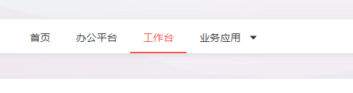

这里工作台不要，要知识中心

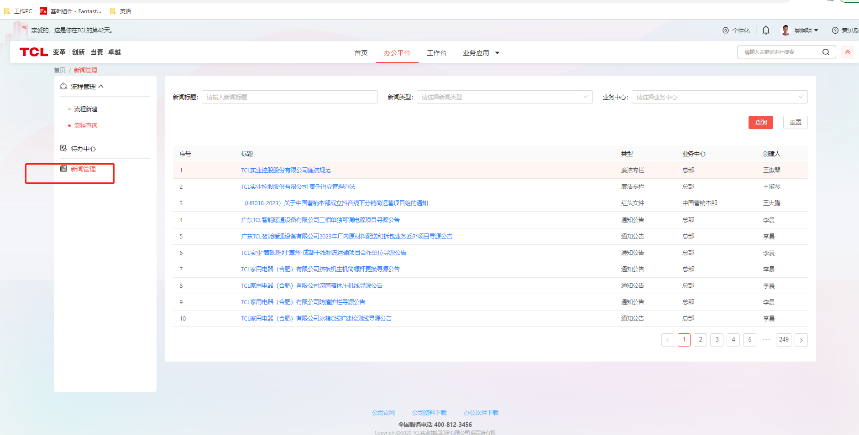

新闻管理不要

以下模块配置上

* 流程管理
* 待办中心
* 文档管理
* 任务管理
* 会议预定

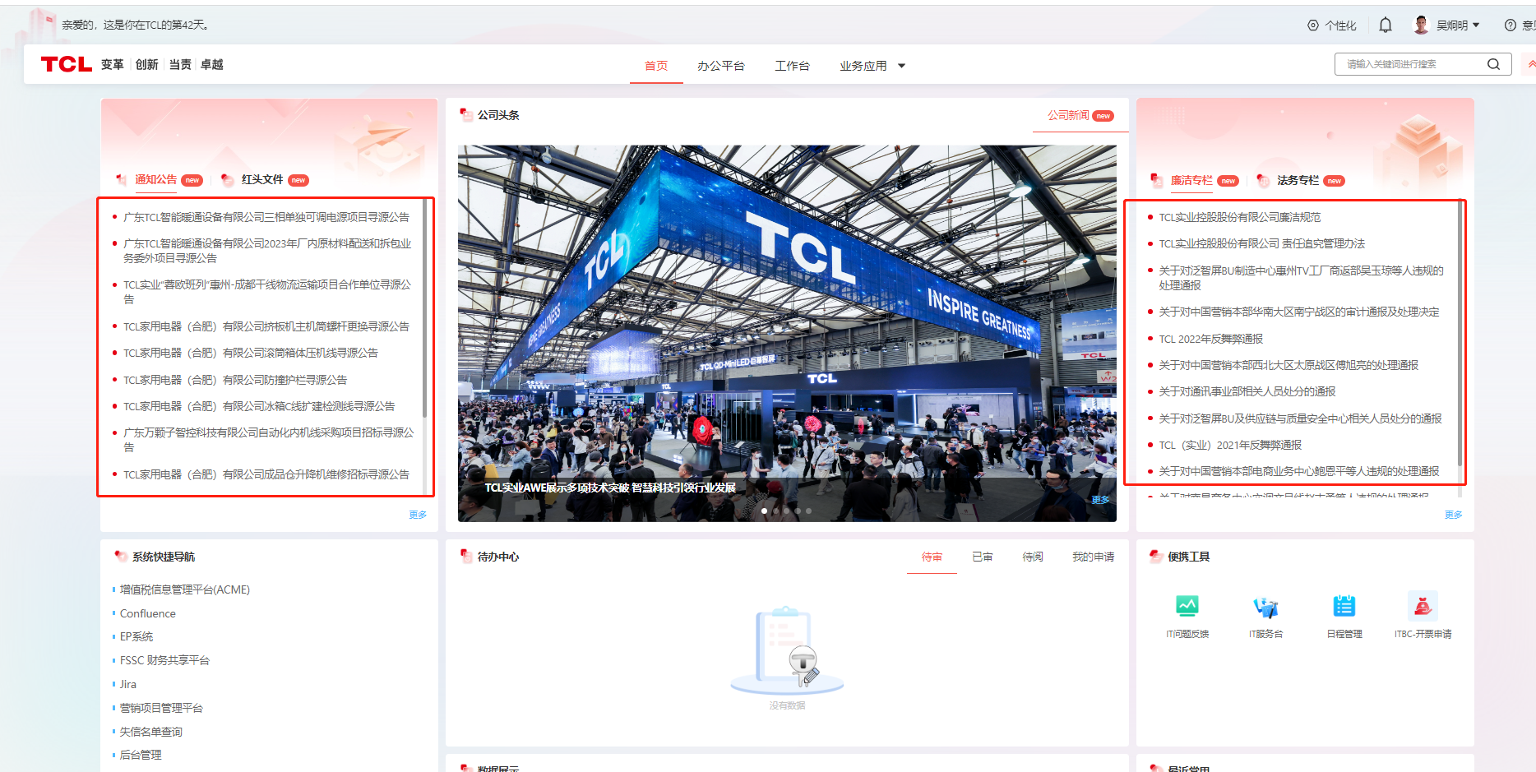

通知公告，红头文件，廉洁专栏，法务专栏，其他部门发布的数据，通讯的不要看到，

通讯只看通讯发布的内容